BR. | ŠIFRA | NAZIV I OPIS | CENA  RSD
POSUĐE ZA KUVANJE I PEČENJE
1 | 25018 | LONAC SA POKLOPCEM 1,5l | 1450.00 | 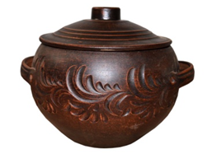
2 | 22158 | PEKAČ SA POKLOPCEM 2,5L; 27СМ | 1860.00 | 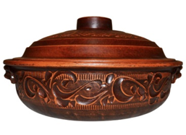
3 | 22864 | PEKAČ 28СМ; H 8СМ | 1260.00 | 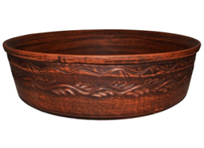
4 | 24823 | LONAC ZA KUVANJE I PEČENJE GALA 0,5 L | 710.00 | 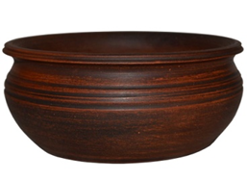
5 | 23033 | MINI PEKAČ 16СМ | 750.00 | 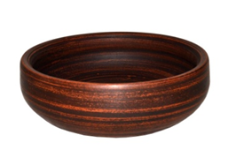
6 | 6069 | POSUDA ZA KUVANJE 1L | 1745.00 | 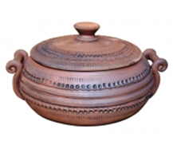
7 | 6068 | GALA KR MINI LONAC ZA KUVANJE 0,5L | 910.00
8 | 17522 | PEKAČ SA POKLOPCEM/TANJIROM GALA 1,1L; 21 СМ | 1050.00 | 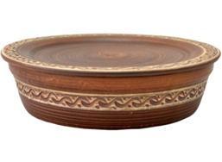
9 | 17521 | PEKAČ SA POKLOPCEM/TANJIROM GALA 1,1L; 21 СМ | 1050.00 | 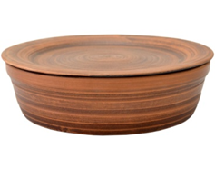
10 | 23431 | PEKAČ SA POKLOPCEM 2,5l | 1910.00 | 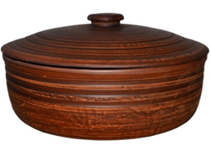
11 | 23428 | OVALNA TEPSIJA 23,5 X 13CM | 880.00 | 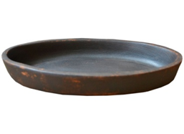
12 | 19560 | LONAC ZA KUVANJE 0,8L | 620.00 | 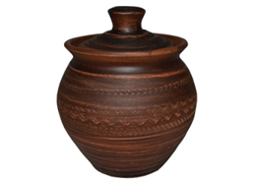
13 | 22863 | TEPSIJA 23x18x 5cm | 710.00 | 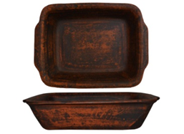
ČINIJE
14 | 25017 | KR GLINA - ČINIJA ZA SALATU 1L | 650.00 | 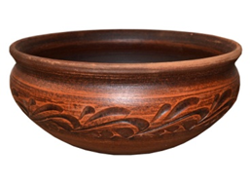
15 | 17400 | ČINIJA ZA SALATU 1L | 650.00 | 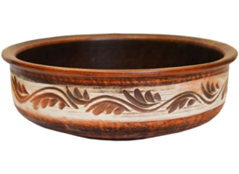
16 | 25016 | ČINIJA KR GALA 1L | 650.00 | 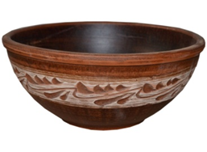
17 | 22872 | ČINIJA ČETVRTASTA 0,2 L; 9x9x4 СМ | 240.00 | 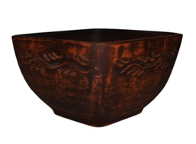
18 | 18640 | ČINIJA FENIKS 0,65L - 16CM | 540.00 | 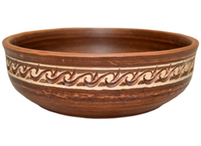
19 | 23439 | ČINIJA KR TRIPOLI 0,5L | 410.00 | 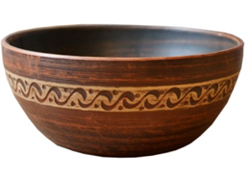
20 | 16797 | ČINIJA TRIPOLI 0,7L 16CM | 540.00 | 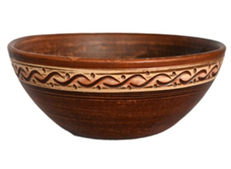
21 | 23435 | ČINIJA TRIPOLI MALA 0,2L | 270.00 | 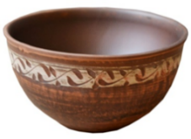
22 | 19566 | ČINIJA 1,2L | 690.00 | 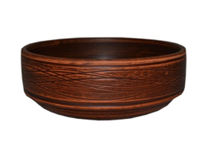
23 | 23269 | ČINIJA ROSA 1,1L | 650.00 | 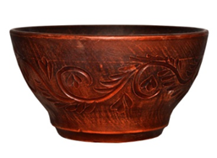
24 | 15735 | ČINIJA SKARLET 1L 20 CM | 650.00 | 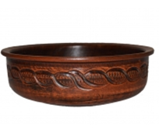
25 | 23212 | ČINIJA GALA 0,6L | 400.00 | 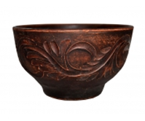
TANJIRI
26 | 16816 | PLITAK TANJIR KR TRIPLOLI 215 MM | 495.00 | 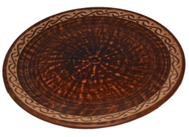
27 | 16819 | PLITAK TANJIR KR FENIKS 250MM | 540.00 | 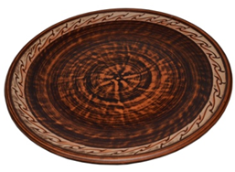
28 | 23432 | TANJIR FENIKS 28CM | 670.00 | 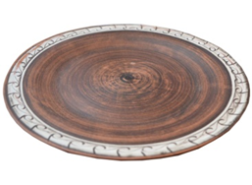
29 | 16822 | DUBOKI TANJIR TRIPLOI 0,45L; 20 СМ | 540.00 | 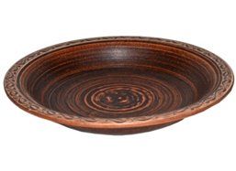
30 | 16824 | DUBOKI TANJIR SLAVA 0,45L; 20 СМ | 495.00 | 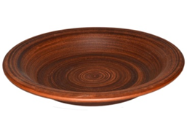
31 | 16794 | DUBOKI TANJIR FENIKS 1,2L; 24CM | 590.00 | 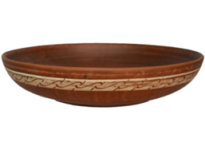
32 | 16793 | DUBOKI TANJIR KR FENIKS 0,9 L 20 CM | 540.00 | 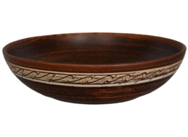
33 | 23433 | DUBOKI TANJIR GALA 0,65L | 500.00 | 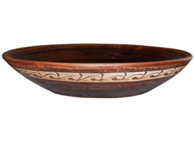
34 | 16796 | DUBOKI TANJIR 1,2L 24 СМ | 570.00 | 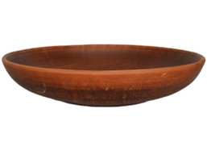
35 | 23423 | DUBOKI TANJIR KR TRIPOLI 0,5L | 490.00 | 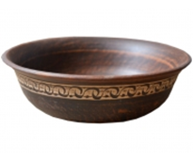
36 | 23422 | TANJIR KR GLINA 0,5L | 495.00 | 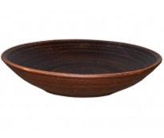  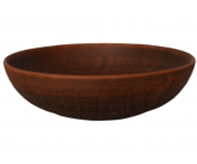
37 | 16795 | DUBOKI TANJIR – CRVENA GLINA 0,9L; 20CM | 500.00
38 | 22858 | TANJIR ČETVRTASTI 24 X 13 CM | 350.00 | 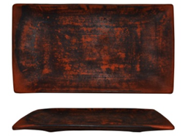
ŠOLJE I ČAŠE
39 | 25019 | ŠOLJA 0,4L | 470.00 | 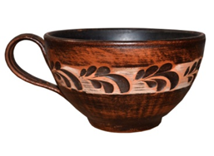
40 | 18807 | ŠOLJA SKARLET 0,5L | 470.00 | 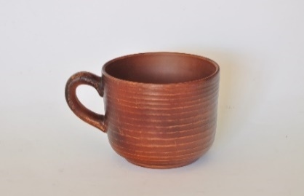
41 | 24177 | ŠOLJA VINTAŽ 0,35L | 360.00 | 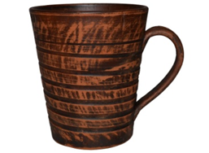
42 | 23438 | ŠOLJA VINTAŽ 0,2L | 340.00 | 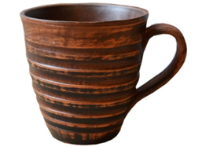
43 | 16805 | ČAŠA TRIPOLI 0,2L | 240.00 | 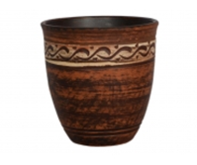
44 | 18472 | ČAŠA GALA 0,3L | 250.00 | 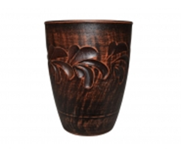
45 | 23437 | ČAŠA 0,2L | 215.00 | 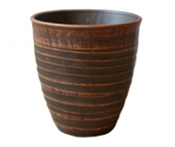
46 | 23274 | ČAŠA SKARLET 0,2l | 175.00 | 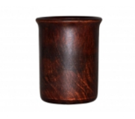
47 | 22844 | ČAŠA 0,1L | 170.00 | 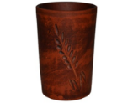
48 | 23256 | DŽEZVA I DVE ŠOLJICE | 990.00 | 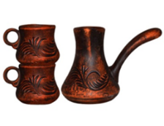
49 | 24825 | BOKAL ZA VINO 1,8 L | 1350.00 | 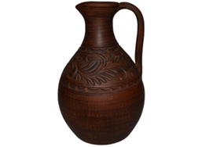
TANJIRI - SERVIS
50 | 25000 | 8 Tanjira (4 x 16816 + 4 x 16819) | 3860.00 | 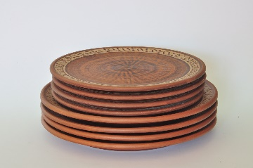
51 | 25001 | 8 Tanjira (4 x 23432 + 4 x 16793) | 4510.00 | 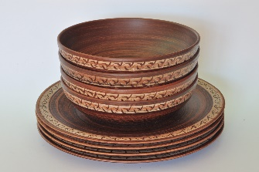
52 | 25002 | 8 Tanjira (4 x 23432 + 4 x 16822) | 4510.00 | 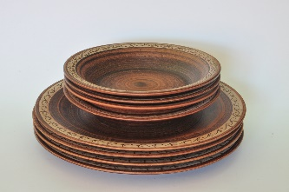
53 | 25003 | 8 Tanjira + Posuda za pečenje (4 x 23432 + 4 x 16822 + 1 x 17522) | 5570.00 | 